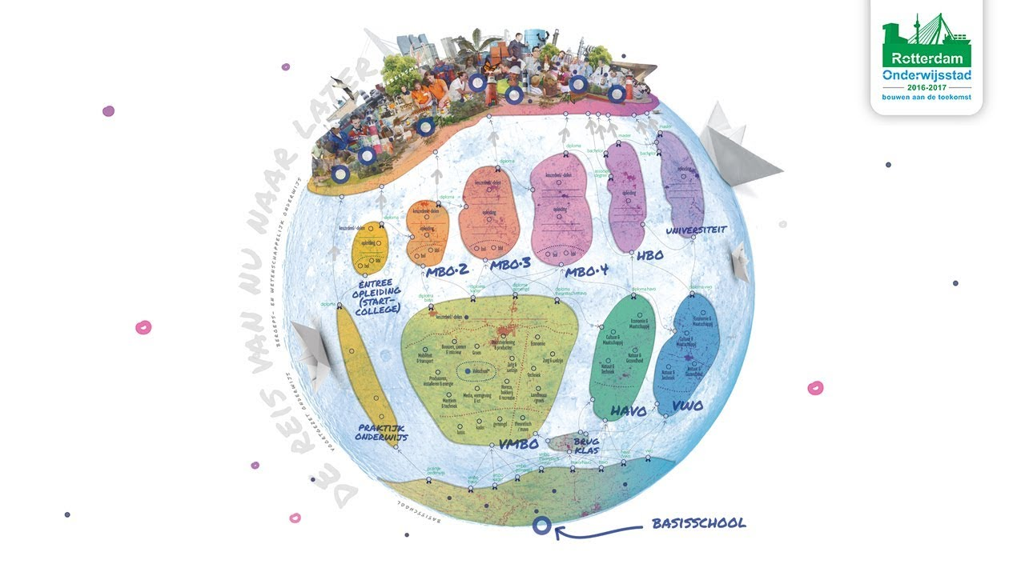
Criteria
Sector
☒ vmbo
☐ havo
☐ vwo
☐ mbo
☐ hbo
Thema(‘s)
☐ Regelgeving en kaders
☒ Visie, beleid en kwaliteit
☒ LOB-leeromgeving
☒ LOB-programma
☒ Loopbaankeuze
☒ Loopbaangesprek
☐ Arbeidsmarktinformatie
☐ LOB-documenten
☒ Ouderbetrokkenheid
☒ Professionalisering

Loopbaanleren op de basisschool,
Vroeg beginnen met het ontdekken van je talenten en wat bij je past!
Wat maakt dit praktijkvoorbeeld  bijzonder? | In Rotterdam wordt loopbaanleren verweven in de onderwijsprogramma’s van de basisschool tot en met het middelbaar- en hoger onderwijs. Er is op deze manier sprake van een doorlopende leerlijn, waarbij leerlingen al vroeg kennis maken met de vijf loopbaancompetenties. De gemeente ondersteunt scholen en leerkrachten bij de professionalisering van hun activiteiten rondom loopbaanleren. Onderdeel van deze aanpak is de lessenserie over loopbaanleren op de basisschool. De lessenserie geeft concrete handvatten om met loopbaanleren aan de slag te gaan. Centraal in deze aanpak staan de begrippen ervaren, onderzoeken en uitstippelen. Leerlingen ervaren verschillende beroepen tijdens bliksemstages of bedrijfsbezoeken. Ook doen zij onderzoek naar hun eigen kwaliteiten en motieven, verkennen ze verschillende beroepen, leren ze doelen stellen/behalen en gebruikmaken van hun netwerk. Tot slot stippelen zij hun leerroute uit met behulp van de Rotterdamse Leerroutekaart. Ook ouders worden nadrukkelijk betrokken bij de activiteiten rondom dit programma: er zijn speciale thuiswerkbladen beschikbaar waarmee kinderen en hun ouders samen ontdekken wat loopbaanleren is, welke vervolgopleidingen er zijn en wat je daarvoor nodig hebt.
Tips | Om dit project succesvol te laten zijn moet men zich er in het basisonderwijs van bewust zijn dat een lob-programma op grond van talenten, motivatie en cognitie al vroeg begint. Basisscholen moeten het belang van hun rol en bijdrage inzien en er zelf actief mee aan de slag willen gaan.  Er zijn allerlei materialen beschikbaar die het project ondersteunen: werkbladen voor op school, werkbladen voor thuis en een leerroutekaart.
Meer weten? | http://www.rotterdamseleerroutekaart.nl/startpagina  https://lessen.gaanvooreenbaan.nu/  https://www.gaanvooreenbaan.nu/aan-de-slag/lessenserie-lob
Contactpersoon | Sanne Nout: sannenout.lob@gmail.com

